□□ 第１部 □□

１．章扉の課題
次の色は、どうして選ばれたのでしょう。あなたの考えを書き込んでみてください。

●ピアノの黒

●銀行のパステルトーンや青のマーク

●マクドナルドの赤と黄

●中華料理店の赤い器や内装

●白衣の白

●紺の制服・スーツ

□□ 第１章 単色の効果 □□

●チャレンジ〔１〕
下にイメージを表す言葉がいくつか掲載されている。その言葉からイメージされる色を下段のカラーパッチから選んで、言葉の脇に貼り付けてみよう。
━━━━━p9〜12参照

アフリカ 時間
風 怒り
父 さえずり
生命 秘密
チャンス シンフォニー
アンティーク 誘惑

●チャレンジ〔１’〕
次の言葉からイメージされる色を選んで、色鉛筆もしくはword上で色を塗ってみてください。
ロマンチック
プリティ
クリア

ナチュラル
カジュアル
ヤング

エレガント
ゴージャス
ダンディ

クラシック
ダイナミック
モダン

●チャレンジ〔２〕
実際にスーパーマーケットやコンビニ、デパートなどの売場に行って、どんな色が使われているか観察しよう。本当に暖色のパッケージが多くて、それらは目に留まるだろうか。
━━━━━p16参照

●チャレンジ〔３〕
色相による最高明度と最高彩度の違いを確認するために、下のカラーチップを同等と思われる無彩色のカラーチップの脇に並べなさい。

●チャレンジ〔４〕
コップ、タオル、ファイルなど身の回りの製品でカラーバリエーションのあるものを選び、下の色からもっとも近いものを選んでみよう。そして、最初に出てくるP.C.C.S.表色系上と、次に出てくるマンセル表色系での位置を比較してみよう。トーンが揃っているのであればP.C.C.S表色系の方が、明度や彩度が統一されているのであればマンセル表色系の方が値が揃うはずである。
どちらになっただろうか。（それとも、どちらも異なっているだろうか。）
《P.C.C.S.表色系》
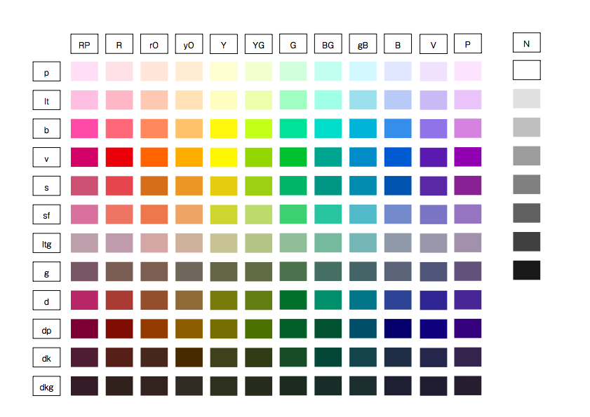

《Munsell表色系》
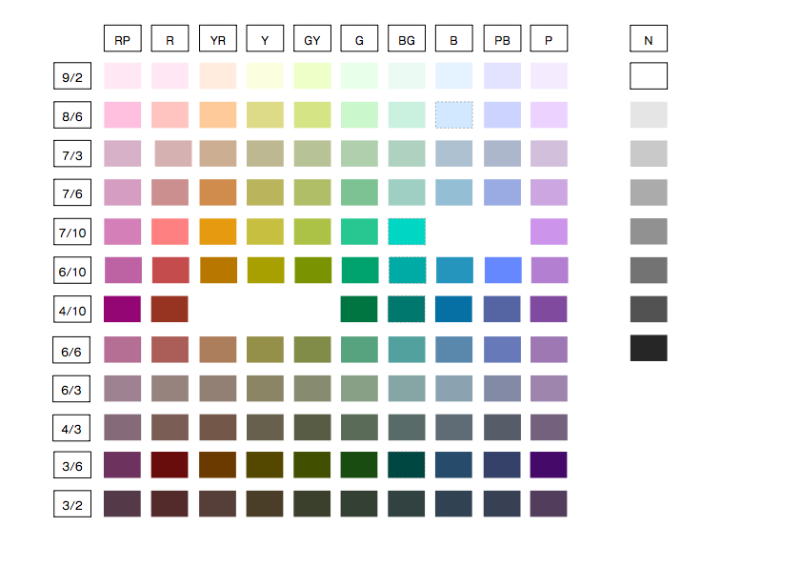５．チャレンジ〔５〕
スーパーやコンビニでパッケージに使われている色を調査してみよう。（使用されている色に一番近い色を丸で囲んでみよう。）
学籍番号 氏名 ．

○チャレンジ〔４〕では、どんな傾向が見られたか

○チャレンジ〔５〕では、どんな傾向が見られたか

